附件1
服务标准和要求
项目名称 | 营运车辆报废处置项目
车辆参数  （CNG油气两用） | 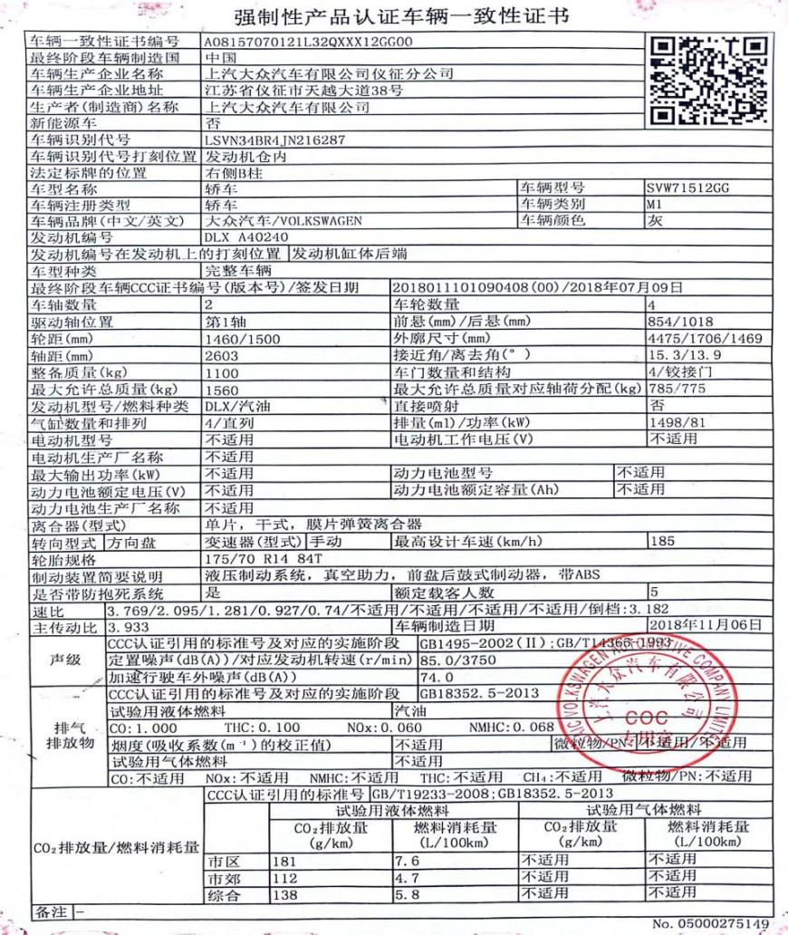
车辆照片 | 
备注：

